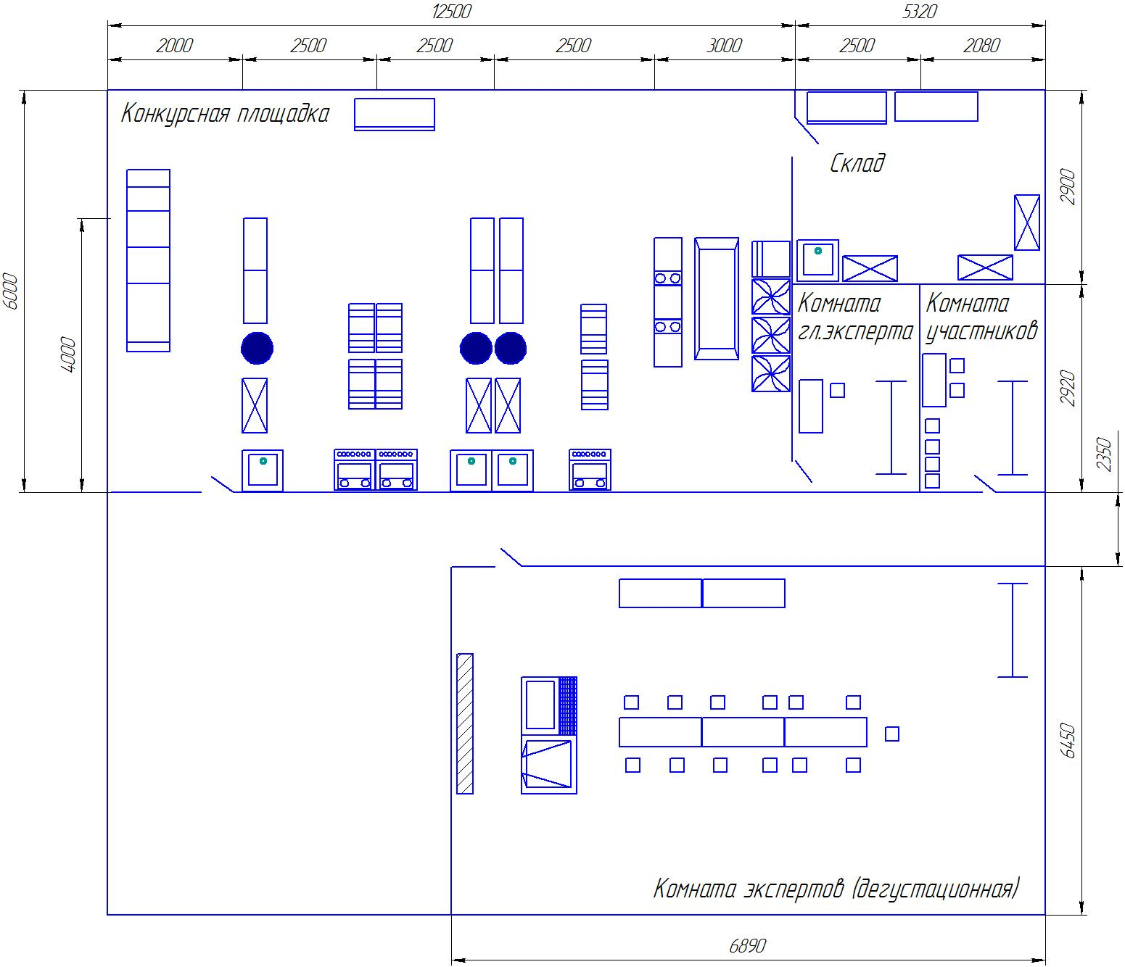 | 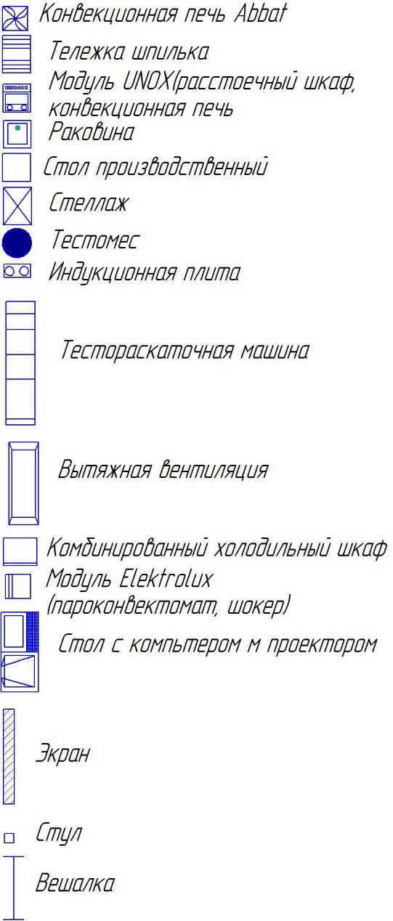
 | План застройки
 | 47 | Хлебопечение
V открытый региональный чемпионат Красноярского края «Молодые профессионалы (Ворлдскиллс Россия)» -2018

